- Комплектність
Після розпакування оповіщувачів, необхідно провести їх зовнішній огляд і переконатися у відсутності механічних пошкоджень, перевірити комплектність, що повинна відповідати таблиці 5.1.
Таблиця 5.1
Найменування | Позначення | Кількість
Оповіщувач світлозвуковий пожежний типу ОСЗ-5 | КПЭШ 2008.010.065 | 1
Паспорт | КПЭШ 2008.010.065 ПС | 1
Шуруп універсальний Ø3,5 х25мм |  | 3
Дюбель Ø6 |  | 3
6 Свідоцтво про приймання
Оповіщувач світлозвуковий охоронно-пожежний типу ОСЗ-5, КПЭШ 2008.010.065 Зав. №_______ відповідає вимогам ТУ У 31.6 21572249 016: 2006, визнаний придатним до експлуатації та упакований МП «Електрон» згідно КД.
Дата випуску «____» ______________ 20___р
Дата упаковки «____» ______________ 20___р.
Підпис представника ВТК ____________ ( ________________)
                - Вказівки з експлуатації

Після отримання оповіщувачів необхідно розпакувати транспортну тару, перевірити комплектність.

Експлуатація оповіщувачів повинна проводитися у відповідності з паспортом на оповіщувач, а також у відповідності до вимог НПАОП 0.00-1.21, НАПБ А.01.001.

Періодичність перевірки роботи оповіщувачів в складі систем охоронно-пожежної сигналізації та оповіщення - не менше 1 разу на місяць впродовж всього часу експлуатації.

Монтаж оповіщувачів повинен виконуватись згідно з проектною документацією спеціалізованої монтажної організації відповідно до вимог ДБН В.2.5-13.

При розміщенні оповіщувачів на об’єктах необхідно вибирати місця в яких забезпечується:
- максимальна можливість для персоналу спостерігати за станом оповіщувачів;
- мінімальна вібрація будівельних конструкцій;
- максимальне віддалення від джерел електромагнітних перешкод.
Виключення потрапляння на корпус і затікання води.

Оповіщувачі виготовлені з застосуванням SMD технологій, тому всі види ремонту, як гарантійного так і позачергового, виконуються тільки підприємством виробником або організаціями, які отримали на це повноваження від виробника.

Після закінчення терміну експлуатації утилізація здійснюється без прийняття спеціальних заходів захисту, тому що оповіщувачі не є небезпечними для життя та здоров’я людей чи довкілля.
                - Транспортування та зберігання
Транспортування оповіщувачів в упаковці підприємства-виробника допускається в зачинених транспортних засобах (залізничних вагонах, зачинених автомашинах, трюмах морських та річних суден, опалювальних герметичних відсіках літаків) при умові дотримання правил перевезення вантажів, діючих на кожному виді транспорту.

Оповіщувачі в транспортній тарі витримують вплив температури оточуючого повітря від мінус 50 до плюс 50 °С та відносної вологості (95±3) % при температурі 35 °С .

Транспортування та зберігання оповіщувачів у транспортній тарі повинно виконуватися з урахуванням маніпуляційних знаків, нанесених на транспортну тару.

Умови зберігання оповіщувачів в упаковці виробника повинні відповідати умовам зберігання 2 згідно з ГОСТ 15150.
                - Гарантії виробника

Виробник гарантує відповідність оповіщувачів вимогам цих ТУ при дотриманні умов транспортування,
зберігання, та експлуатації.

Гарантійний строк експлуатації - 18 місяців з моменту введення в експлуатацію.

Гарантійний строк зберігання - 12 місяців з моменту відправки оповіщувачів споживачу.

Впродовж вказаного терміну, за умов дотримання правил експлуатації оповіщувачів, підприємство-виробник безкоштовно власними силами і в стислий термін здійснює усунення дефектів.

МП «Електрон»  


П А С П О Р Т

Оповіщувач світлозвуковий охоронно-пожежний
ОСЗ-5

КПЭШ 2008.010.065 ПС

ТУ У 31.6-21572249-012: 2006

https://elektron.kiev.ua
м.Київ, вул. Дубровицька 28

+38044 428 28 98
+38044 430-80-87
+38050 974 52 87
info@elektron.kiev.ua

Київ-2020

1 Призначення

Оповіщувач світлозвуковий охоронно-пожежний ОСЗ-5, (далі – оповіщувач), формує звукову та світлову інформацію під час сигналу «Тривога» від приладів приймально-контрольних охоронно-пожежних (ППК) або інших приладів охоронно-пожежної сигналізації. Оповіщувач призначений для безперервної цілодобової роботи в черговому режимі всередині та зовні приміщень. Контроль закритого стану та відриву корпусу від стіни, виконується вимикачами - тамперами. Оповіщувач містить в собі світловий та звуковий сигналізатори. Джерелом звукового сигналу є п`єзосирена, а світлового - світлодіоди.
2 Технічні характеристики
Напруга електроживлення постійного струму - ${\text{12}}_{−3}^{+2}$ В.

Постійний струм, що споживається в режимі «Тривога»:
  - для звукового оповіщення, не більше, 0,1 А;
  - для світлового оповіщення, не більше, 0,025А.

Оповіщувач має окремий індикатор підтвердження зі струмом від 5 мА до 25 мА (клеми приєднання «-VD1+»), що використовується при від`єднаному світловому оповіщенні (клема «VD1…VD4+»- від`єднана).

Рівень звукового тиску на відстані 1 м, при номінальній напрузі живлення, дБ, більше ніж 85.

Максимальний струм через контакти «несанкційованного доступу» (далі НСД чи Tamper), при напрузі комутації 30 В, не більше 0,5 А.

Габаритні розміри оповіщувача, не більше 110мм х49мм х87 мм.

Маса оповіщувача, не більше 310 г.

Діапазон робочих температур від мінус 10 ºС до плюс 55 ºС.

2.9 Ступінь захисту, що забезпечується оболонкою - IP 21 по ДСТУ EN 60529.

2.10 Акустичні діаграми спрямованості при мінімальній та максимальній напрузі живлення для робочого та повернутого на 90º по годинниковій стрілці положенні оповіщувача наведені на рисунку 2.1

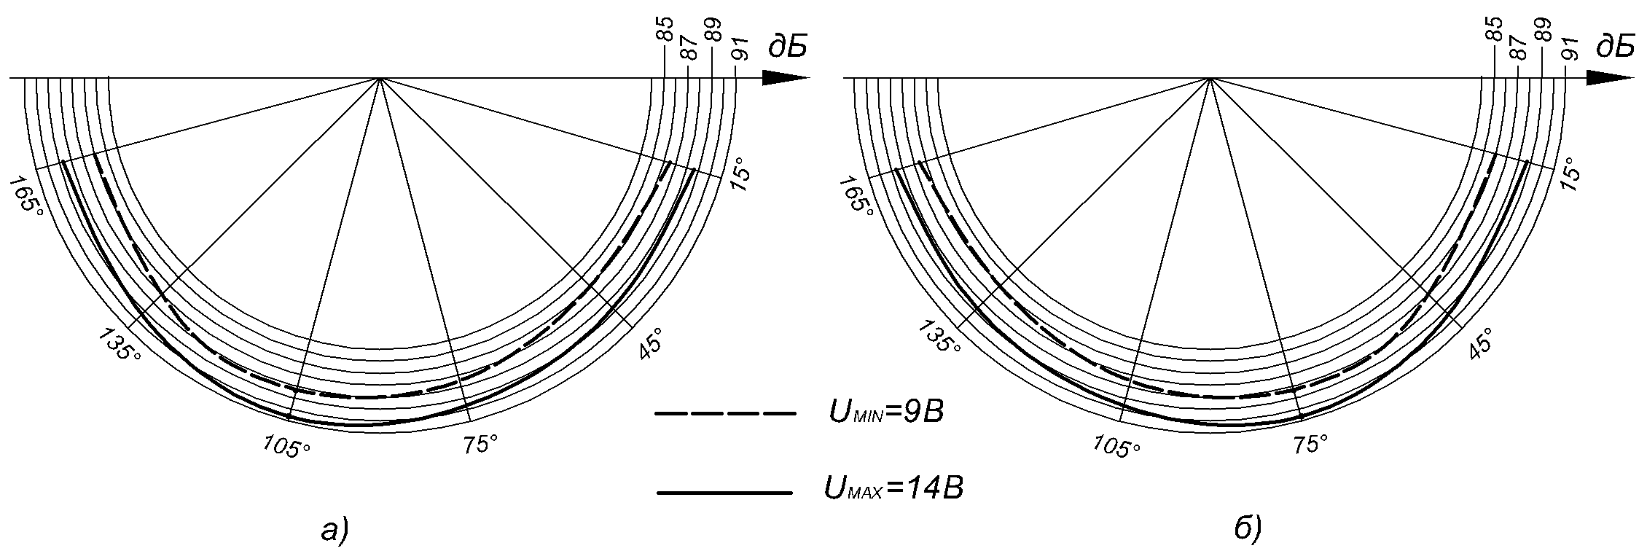

Рисунок 2.1 - Акустичні діаграми спрямованості оповіщувача:

а - робоче положення; б - повернуте на 90º по годинниковій стрілці положення оповіщувача.
3 Конструкція
Оповіщувач виготовляється в металевому корпусі. Конструкція оповіщувача забезпечує його настінне розміщення. На основі корпусу знаходяться три отвори для кріплення за допомогою універсальних шурупів та дюбелів до стіни (рисунок 3). Проводи живлення та від ППК заводяться через отвір. Клеми забезпечують підключення зовнішніх проводів із площею поперечного перерізу від 0,32 мм² до 1,5 мм².
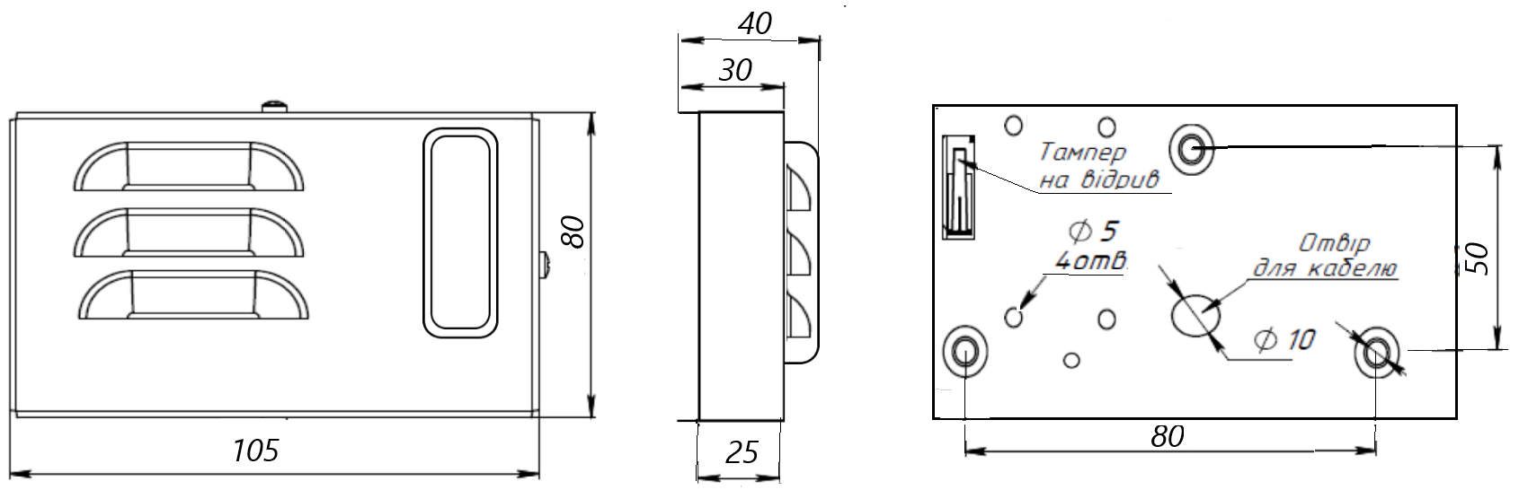

Рисунок 3 - Установчі та габаритні розміри

4 Підготовка виробу до роботи
Перевірити працездатність шляхом підключення джерела живлення напругою 9…15 В:
- $\begin{matrix}+\text{12}В− \\ \text{SIREN}\end{matrix}$до клем «- VD1…VD4 +» світлового оповіщення;
- до клем « » звукового оповіщення.
Для перевірки працездатності окремого індикатора підтвердження слід до клем приєднання «-VD1+» через обмежуючий резистор опором 560 Ом ±10% потужністю 0,5Вт підключити джерело живлення і змінюючи напругу від 2 до 15 В спостерігати збільшення яскравості світлового індикатора (це відповідає протіканню струму через індикатор від 5 до 25 мА) .
Функціональна схема та схема підключення оповіщувача наведенні на рисунку 5.1

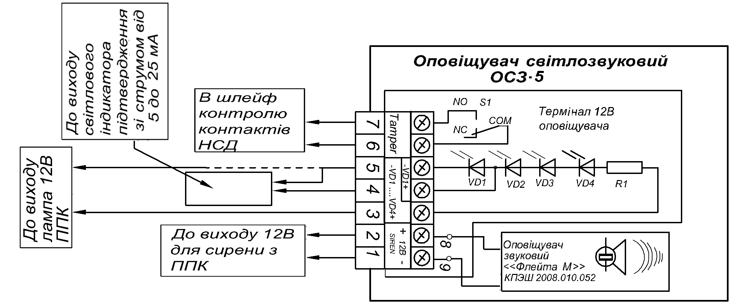

Рисунок 4.1 - Функціональна схема та схема підключення оповіщувача ОСЗ-5
Увага !
1 Одночасне підключення клем «- VD1…VD4 +» та «-VD1+» заборонене.
2 Недотримання полярності при підключенні клем «- VD1…VD4 +» та «-VD1+» може
привести до виходу з ладу світлових індикаторів.

